Chuyện gì sẽ xảy ra khi bạn ăn đồ bị mốc?

(Dân trí) - Nấm mốc trên thức ăn là gì? Nếu cắt bỏ phần bị nấm mốc và ăn phần còn lại có an toàn không?

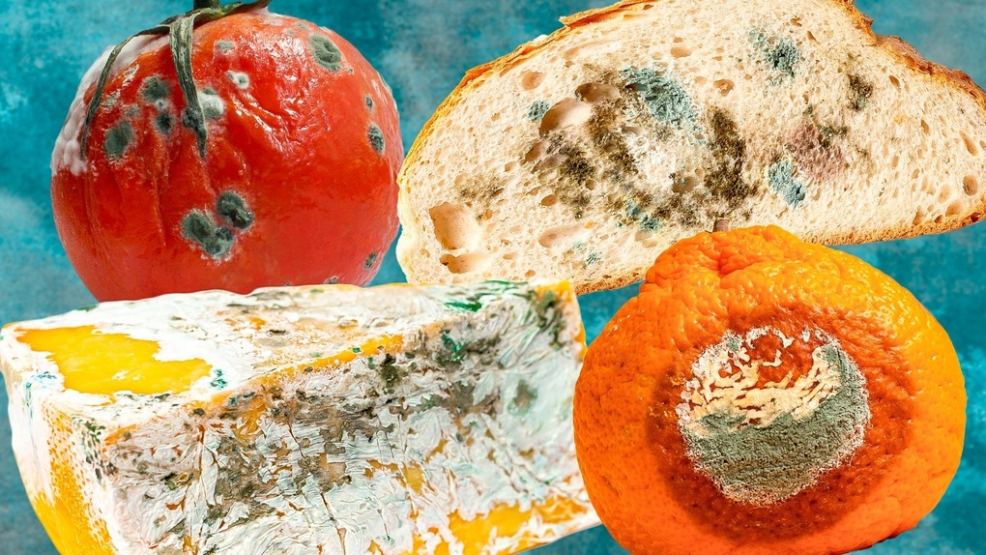

Chắc hẳn ai cũng có lần rơi vào tình huống này. Bạn đang ăn một miếng bánh thì chợt nhận ra nó có một đốm mốc. Chẳng hề gì, đúng không nào? Một số người cho rằng chỉ cần bỏ miếng thức ăn có mốc đi là được, nhưng cũng có người hễ nhìn thấy chút nấm mốc trên đồ ăn là không thể tiếp tục ăn được nữa.

Nếu bạn từng thắc mắc điều gì sẽ xảy ra khi ăn phải nấm mốc thì đây là những điều bạn cần biết.

Với bất kỳ lý do hay mục đích gì khi ăn uống, chẳng hạn như ăn để thưởng thức hay ăn để chống đói lúc nhỡ bữa, thì tiêu thụ đồ ăn mốc đều bị phản đối.

Mặc dù có thể ăn phải một chút nấm mốc không làm bạn gặp vấn đề gì, nhưng một số loại nấm mốc cực kỳ có hại cho cơ thể. Hơn nữa, ngay cả loại nấm mốc lành tính nhất cũng có thể dẫn đến nhiễm nấm ở những người bị suy giảm miễn dịch.

Với số đông, ăn phải một miếng thức ăn có mốc không có gì quá tệ hại. Axit trong dạ dày có thể tiêu diệt mốc, phân hủy nó và biến nó trở nên vô hại.

Tuy nhiên, tùy từng loại mốc và mức độ mà bạn ăn phải, vấn đề có thể trở nên nghiêm trọng hơn. Và không phải mắt nhìn thấy có một chút mốc trên bề mặt thức ăn nghĩa là không có nhiều mốc ở bên trong thức ăn đó.

Vậy nếu cắt bỏ phần bị mốc đi thì phần còn lại có đảm bảo an toàn không? Câu trả lời là không. Nấm mốc thực chất là loại nấm cực kỳ nhỏ, tức là nó cũng có đầy đủ bào tử, rễ và thân. Cho dù bạn chỉ nhìn thấy một vài đốm nhỏ không có nghĩa là rễ của nó không lan rộng ra toàn bộ phần thức ăn đó.

Như vậy là ăn phải cái gì bị mốc cũng là điều không tốt. Thực tế là một số loại nấm mốc có thể tạo ra độc tố nấm mốc, một loại chất độc có thể khiến bạn bị ngộ độc rất nặng, thậm chí có thể gây ung thư nếu bạn tiếp xúc với chúng trong một thời gian dài. Vì vậy, tốt nhất là tránh ăn bất kỳ thực phẩm nào xuất hiện nấm mốc.

Ngoài ra, việc tiếp xúc với độc tố nấm mốc cũng cực kỳ khó xác định, nhất là nếu bạn đã tiếp xúc với nó trong một thời gian dài. Điều này khiến cho việc ăn phải nấm mốc là rất nguy hiểm, cho dù bạn chỉ thỉnh thoảng mới rơi vào hoàn cảnh đó.

Vậy thì nấm mốc trong một số loại pho mát thì sao? Mốc trong pho mát xanh không nguy hiểm. Trên thực tế, những loại nấm mốc này an toàn khi ăn và còn được thúc đẩy cho phát triển trong pho mát để làm tăng hương vị riêng của loại thực phẩm này.

Tuy nhiên, những loại pho mát không phải được cố ý gây mốc mà bị mốc thì vẫn tuyệt đối không được ăn.

Như vậy điều cốt lõi là đừng ăn nấm mốc trừ khi thực phẩm là loại cố tình được cấy nấm mốc để tạo nên một loại sản phẩm đặc biệt. Khi thấy đồ ăn có đốm mốc, tốt nhất là bỏ đi toàn bộ vì có thể đây là nấm mốc độc hại và đã ăn sâu vào bên trong dù bạn không nhìn thấy.